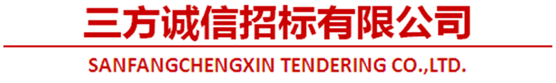
关于深圳某公司资产评估的更正公告

一、项目基本情况
原公告的采购项目编号：0832-SFCX25FSC014
原公告的采购项目名称：深圳某公司资产评估
首次公告日期：2025年4月2日
二、更正信息
更正事项：□采购公告 ☑采购文件 □采购结果
更正内容：1.经商采购人，本项目的特定资格要求调整为：“5.1投标人应为具有有效期内的资产评估资质（主管部门备案）的资产评估机构（提供资质证书复印件或扫描件）”，具体更正内容详见采购文件（修订稿）。
2.其他内容不作变更。
更正日期：2025年4月3日
三、其他补充事宜
1.采购文件如涉及上述内容的亦作相应修改，本通知与原采购文件矛盾之处，以本通知为准。
2.投标人有义务在采购活动期间浏览相关网站，在网上公布的与本次采购项目有关的信息视为已送达各投标人。
四、凡对本次公告内容提出询问，请按以下方式联系。
1.采购人信息
名称：深港产学研基地产业发展中心
地址：深圳市南山区高新区南区深港产学研基地大楼四楼403B室
联系方式：朱工 13823514863/157128341@qq.com
2.采购代理机构信息
名称：三方诚信招标有限公司
地址：深圳市福田区泰然九路金润大厦7层E单元
联系方式：0755-82800088
3.项目联系方式
项目联系人：曾工
电话：0755-82800088-809
邮箱：1241751873@qq.com

三方诚信招标有限公司
2025年4月3日

